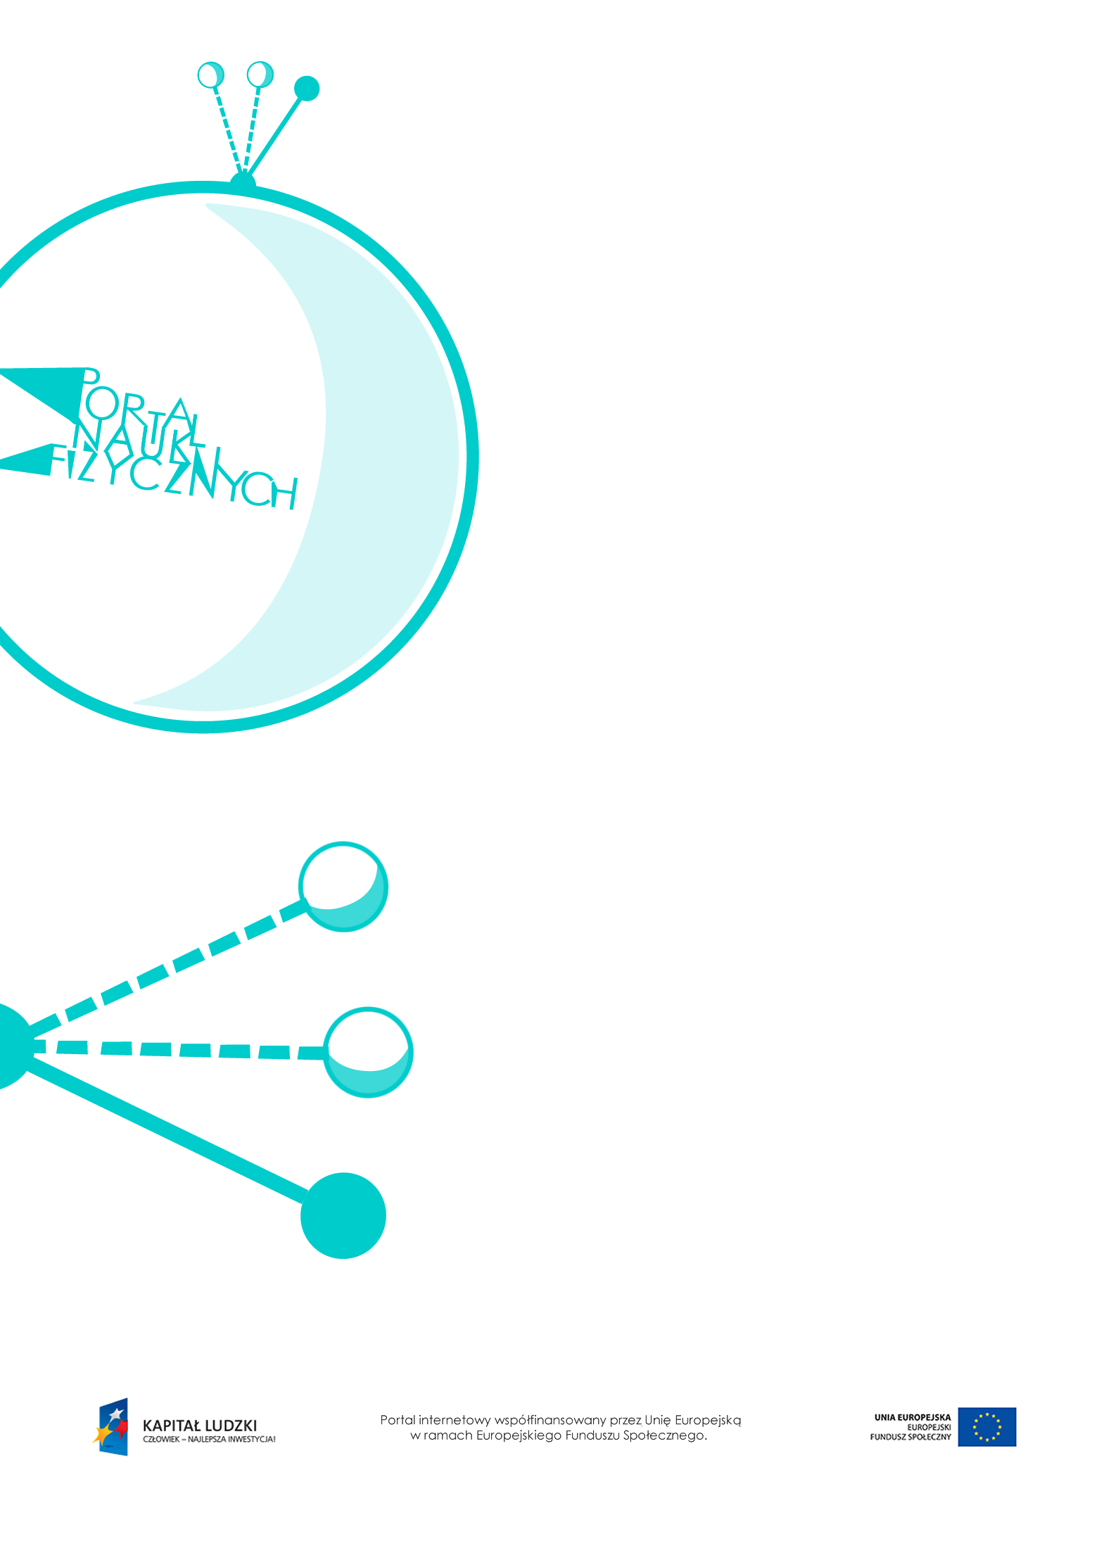

Masa a siła ciężkości

Masa a siła ciężkości – scenariusz lekcji
Czas: 45 minut
Cele ogólne:
- Wprowadzenie pojęć masy i ciężaru ciała.
- Poznanie wzoru na wartość siły ciężkości.
- Przeprowadzanie doświadczeń i wyciąganie wniosków z otrzymanych wyników.
Cele szczegółowe – uczeń:
- posługuje się pojęciem masy ciała i wskazuje jej jednostkę w układzie SI,
- posługuje się pojęciem siły ciężkości,
- rozróżnia pojęcia masy i ciężaru ciała,
- wyznacza masę ciała za pomocą wagi laboratoryjnej,
- rozpoznaje zależność proporcjonalną na podstawie wyników pomiarów zapisanych w tabeli lub
na podstawie wykresu zależności wartości siły grawitacji działającej na zawieszone na sprężynie obciążniki od ich łącznej masy; posługuje się proporcjonalnością prostą,
- rozróżnia rodzaje wag i wyjaśnia, czym się różnią,
- planuje doświadczenie,
- oblicza wartość siły ciężkości działającej na ciało o znanej masie,
- wykorzystuje wzór na siłę ciężkości ciała do rozwiązywania prostych zadań obliczeniowych,
- rozróżnia wielkości dane i szukane,
- informuje, że przyspieszenie grawitacyjne jest takie samo dla wszystkich ciał, niezależnie od ich masy,
- informuje, że na spadające ciało działają siły oporu, a czas spadania ciał nie zależy od ich masy.
Metody:
- pokaz,
- obserwacje,
- pomiary,
- doświadczenia,
- rozwiązywanie zadań.

Formy pracy:
- praca zbiorowa (z całą klasą),
- praca w grupach.
Środki dydaktyczne:
- przyrządy do doświadczeń: wagi szalkowe i elektroniczne, odważniki, siłomierze, kule o różnych masach, kartki papieru,
- tekst „Masa jako miara ilości substancji”,
- tekst „Jednostka masy”,
- tekst „Jednostki masy dawniej i dziś”,
- tekst „Waga sprężynowa”,
- tekst „Waga elektroniczna”,
- tekst „Waga szalkowa”,
- tekst „Wartość siły ciężkości na innych ciałach niebieskich”,
- „Masa a siła ciężkości” (doświadczenie z arkuszem badawczym),
- animacja „Spadek swobodny”
- plansza „Pytania sprawdzające”.

Przebieg lekcji
Czynności nauczyciela i uczniów | Uwagi, wykorzystanie środków dydaktycznych
- Pokaz wprowadzający do tematu  – wprawienie w ruch dwóch kul o różnych masach. Którą kulę łatwiej wprawić w ruch  i zatrzymać? | - Zamiast kul mogą być inne przedmioty.  - Im większa masa, tym trudniej wprawić ciało w ruch i je zatrzymać.  - Ze względu na uczniów zainteresowanych przedmiotem warto wspomnieć  o bezwładności ciał.
- Pogadanka wprowadzająca pojęcie masy jako wielkości niezmiennej, określającej ilość substancji. | - Zwrócenie uwagi na właściwe rozumienie pojęcia masa. Analiza tekstu „Masa jako miara ilości substancji”.  - Każda substancja składa się z cząsteczek (lub atomów), a każda cząsteczka (oraz atom)  ma określoną masę. Odwołanie się do układu okresowego pierwiastków, zwłaszcza  w przypadku zainteresowanych uczniów.  - Wprowadzenie litery m jako symbolu masy oraz kilograma jako jednostki masy.  - Zwrócenie uwagi na to, że w dziejach jednostka masy się zmieniała. Wykorzystanie tekstów: „Jednostka masy” i „Jednostki masy dawniej i dziś ”.  - W niektórych krajach jednostkami masy  są także uncja i funt.  - W jubilerstwie masę kamieni szlachetnych podaje się w karatach.
- Demonstracja wag: sprężynowej, szalkowej  i elektronicznej – przyrządów do ważenia; wyjaśnienie mechanizmu ich działania  (np. waga sprężynowa mierzy działającą  na ciało siłę ciężkości, chociaż wyskalowana jest w kilogramach). | - Między Ziemią a każdym ciałem znajdującym się na niej lub nad nią zachodzi oddziaływanie grawitacyjne. Waga szalkowa porównuje dwa ciała i jest w równowadze, jeśli mają one taką samą masę, czyli są przyciągane przez Ziemię z taką samą siłą ciężkości.  - Porównanie zasad działania wag różnego rodzaju. Wykorzystanie tekstów: „Waga sprężynowa”, „Waga elektroniczna”, „Waga szalkowa”.
- Przeprowadzenie kilku prostych pomiarów  z użyciem wagi szalkowej (praca w grupach). | - Warto sprawdzić masę wybranego przedmiotu najpierw na wadze szalkowej,  a następnie na wadze elektronicznej.  - Należy pamiętać o niepewności pomiaru związanej z użyciem wag szalkowej  i elektronicznej.
- Wprowadzenie pojęcia siły grawitacji (siły ciężkości). | - Siła przyciągania między dwoma dowolnymi ciałami zależy od ich masy i odległości między nimi.  - Siła grawitacji między Ziemią a dowolnym ciałem jest w przybliżeniu równa ciężarowi tego ciała.  - Ciężar ciała na Ziemi zależy od położenia geograficznego (na biegunach jest większy, na równiku – mniejszy). Uczniom wyjątkowo zainteresowanym przedmiotem można zasygnalizować, że ciężar jest wypadkową sił przyciągania grawitacyjnego i siły odśrodkowej wynikającej z ruchu obrotowego określonego ciała niebieskiego.  - Wyrażeń „siła ciężkości” i „siła grawitacji” można używać zamiennie.
- Badanie zależności siły ciężkości od masy  – uczniowie planują i przeprowadzają doświadczenie (praca w grupach). | - W celu usprawnienia przebiegu doświadczenia przygotowujemy dla uczniów arkusz badawczy. Wykorzystanie arkusza badawczego – doświadczenie z arkuszem badawczym „Masa a siła ciężkości”.
- Wprowadzenie i wyjaśnienie wzoru:  $F_{g}=mg$. | - Podajemy, że na wysokości 0 m n.p.m. współczynnik g to w przybliżeniu 10 $\frac{N}{kg}$ (można także podać $\frac{m}{s^{2}}$ jako jednostkę przyspieszenia i wyprowadzić w ten sposób definicję niutona).
- Przyspieszenie ziemskie a spadanie ciał  – uczniowie przeprowadzają doświadczenia  i formułują wnioski. | - Wprowadzamy symbol g oznaczający przyspieszenie ziemskie; warto powiedzieć kilka słów o spadaniu ciał.  - Przykłady doświadczeń  - Z jednakowej wysokości upuszczamy książkę i kartkę tego samego formatu. Który przedmiot spada wolniej i dlaczego?  - Kartkę kładziemy na książce i upuszczamy. Co się dzieje z tymi ciałami?  - Upuszczamy dwie kartki (jedna z nich jest zwinięta w kulkę). Która spadnie szybciej?  - Najważniejsze, aby uczniowie odkryli,  Że na spadające ciało działają siły oporu,  a czas spadania ciał nie zależy od ich masy.  - Zaprezentowanie filmu lub doświadczenia  (w miarę możliwości) obrazującego spadanie ciał z uwzględnieniem oporów powietrza  i w próżni (spadanie przedmiotów pod próżniowym kloszem). Wyświetlenie animacji „Spadek swobodny”.  - Porównanie wartości sił ciężkości działających na dane ciało na Ziemi i Księżycu (współczynnik g we wzorze $F_{g}=mg$  ma różne wartości). Wykorzystanie tekstu „Wartość siły ciężkości na innych ciałach niebieskich”.
- Rozwiązywanie przykładowych zadań. | - Warto rozwiązać zadania nie tylko  z podstawianiem do wzoru, ale także  te, które wymagają przekształcenia wzoru.  - Szczególną uwagę należy zwrócić  na rozróżnianie w zadaniach wielkości danych  i szukanych.
- Podsumowanie lekcji. | - Zadanie uczniom pytań podsumowujących wiedzę zdobytą na lekcji – „Pytania sprawdzające”.

Pytania sprawdzające
- Podaj nazwy jednostek, w jakich wyraża się:
a) wartość siły,
b) masę.
- Podaj definicję jednostki masy.
- Wyjaśnij, kiedy dwa ciała zbudowane z różnych substancji mają jednakowe masy.
- Opisz budowę i zasadę działania najprostszej wagi sprężynowej.
- Wyjaśnij, czy waga sprężynowa działałaby dobrze na Księżycu. Odpowiedź uzasadnij.
- Opisz budowę i zasadę działania laboratoryjnej wagi szalkowej.
- Wyjaśnij, czy waga szalkowa działałaby na Księżycu tak samo jak na Ziemi. Odpowiedź uzasadnij.

